Informace k domovním přípojkám splaškové kanalizace v Horce

Přípravu - vykopání a položení potrubí lze již provádět a mnozí z Vás již tak činí.
Je nutné, aby potrubí bylo řádně utěsněno a sesazeno, nesmí docházet k vnikání dešťové, spodní vody do potrubí.

Materiál potrubí kanalizační přípojky je PVC SN 8 DN 150 nebo DN 200.
Pro kanalizační přípojku o průměru 150 mm DN 150 je minimální sklon uložení potrubí 2%, pro DN 200 je minimální sklon 1% .

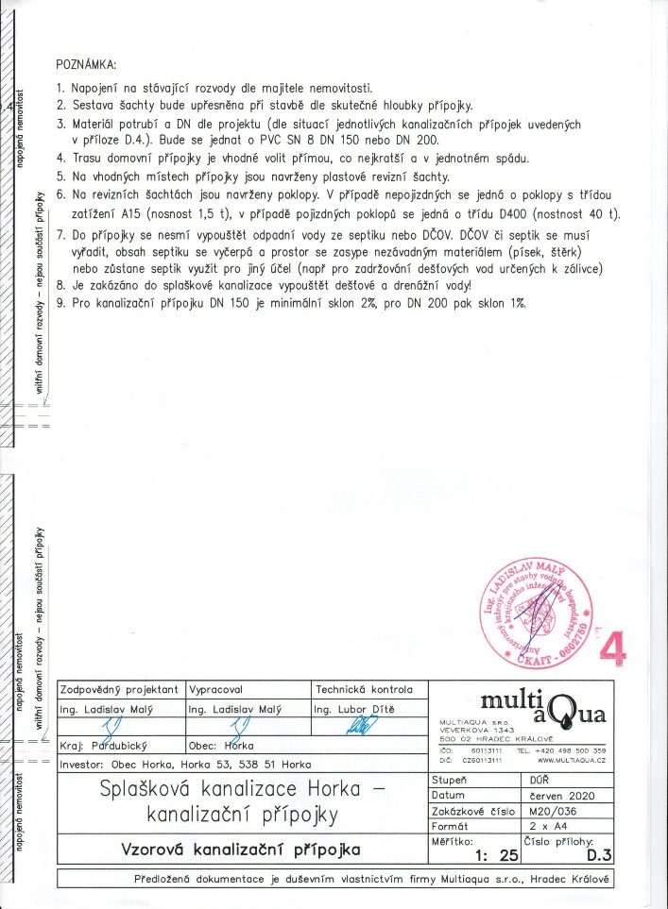

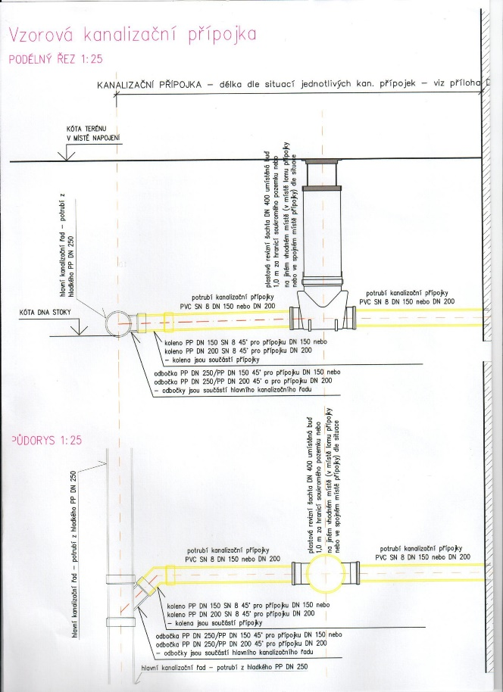

Vzory uložení potrubí jsou na webových stránkách obce Horka (viz příloha).

Je zakázáno do splaškové kanalizace napojit a vypouštět dešťové a drenážní vody!

Napojení do splaškové kanalizace bude možné po kolaudaci hlavního řádu splaškové kanalizace v druhé polovině ledna 2023.

Postup pro připojení nemovitosti na novou splaškovou kanalizaci po kolaudaci hlavního řadu kanalizace :

- Kontrola napojovacího místa zástupcem obce pře zásypem (místo, kde se bude napojovat stávající rozvod z domu do nové přípojky) včetně fotodokumentace-
do nové kanalizace NELZE napojovat dešťové a drenážní vody !

- Předložení dokladu o vývozu stávajícího septiku, jímky, žumpy nebo domovní ČOV autorizovanou osobou, na kterém bude uvedeno číslo popisné nemovitosti, která byla vyvážena.
NELZE PŘEČERPAT DO NOVÉ KANALIZACE !!!
Doklad o vyvezení doložit na obecní úřad osobně nebo emailem ou.horka@seznam.cz

- Podpis smlouvy o odvádění splaškových vod po napojení nemovitosti na kanalizaci.

Předpoklad napojení nemovitostí je od druhé polovině ledna 2023.

